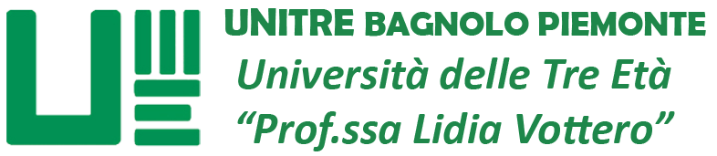
MODULO DI CANDIDATURA
DIRETTIVO UNITRE di BAGNOLO PIEMONTE
Triennio 2025 – 2028

Nome e Cognome*
Luogo di nascita*
Luogo di residenza*
Via*
Professione *
Recapito telefonico*
Indirizzo mail*
Codice fiscale*
Tessera socio n.*

Presenta la propria candidatura quale componente del Direttivo dell’UniTre di Bagnolo Piemonte, nelle elezioni che si terranno il giorno 11 giugno 2025 dalle ore 20.00 alle ore 22.00 presso la sede dell’UniTre di Bagnolo Piemonte, via Andrea Borgia n.1
Per la posizione di (flaggare una delle due voci):*
PRESIDENTE CONSIGLIERE
In caso di elezione si rende disponibile a svolgere come volontario le mansioni nelle seguenti aree (flaggare)
- Segreteria - Amministrativo contabile
- Direttore dei corsi - Tutor d’aula

- Dichiara di conoscere ed accettare lo Statuto e il Regolamento dell’Associazione*.

- Si impegna ad osservare gli obblighi derivanti dall’incarico, ovvero*:
- presenziare alle riunioni di programmazione delle attività didattiche, di monitoraggio e di rendicontazione;
- presenziare alle sedute straordinarie del Direttivo;
- collaborare ATTIVAMENTE.

- Invia tramite mail a segreteria@unitrebagnolopiemonte.com, unitamente alla presente, entro e non oltre il giorno 26.05.2025 alle ore 12 il proprio curriculum vitae* e le finalità del proprio impegno*.

- Sin da ora autorizza, in tema di privacy ai sensi del GDPR (Reg. Eur. 679/2016), l’utilizzo dei dati personali, indirizzi, telefoni per le esigenze istituzionali, legate all’incarico che andrà a ricoprire nell’ambito delle attività associative dell’Unitre di Bagnolo Piemonte.*

*Campo obbligatorio
Data Firma

